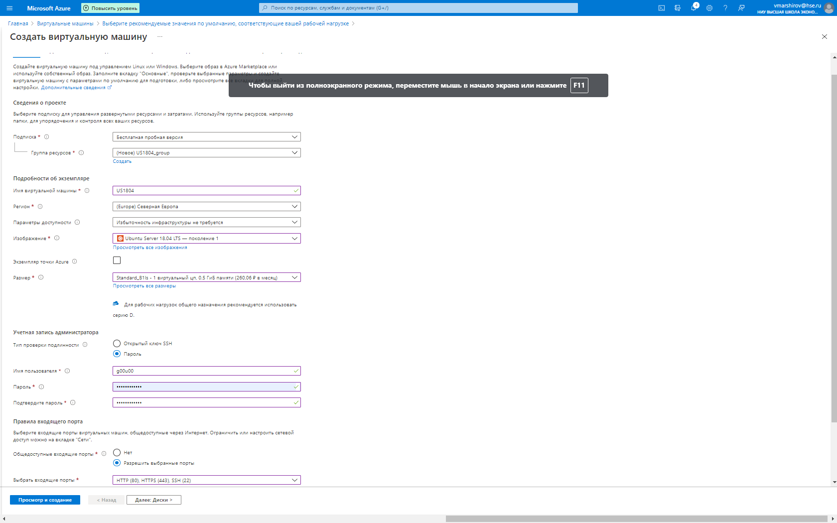

eH…1…4

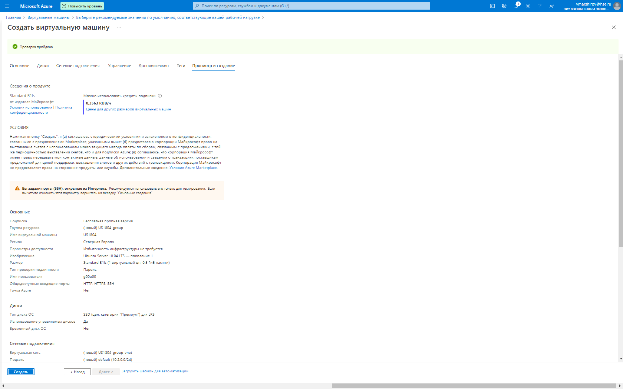

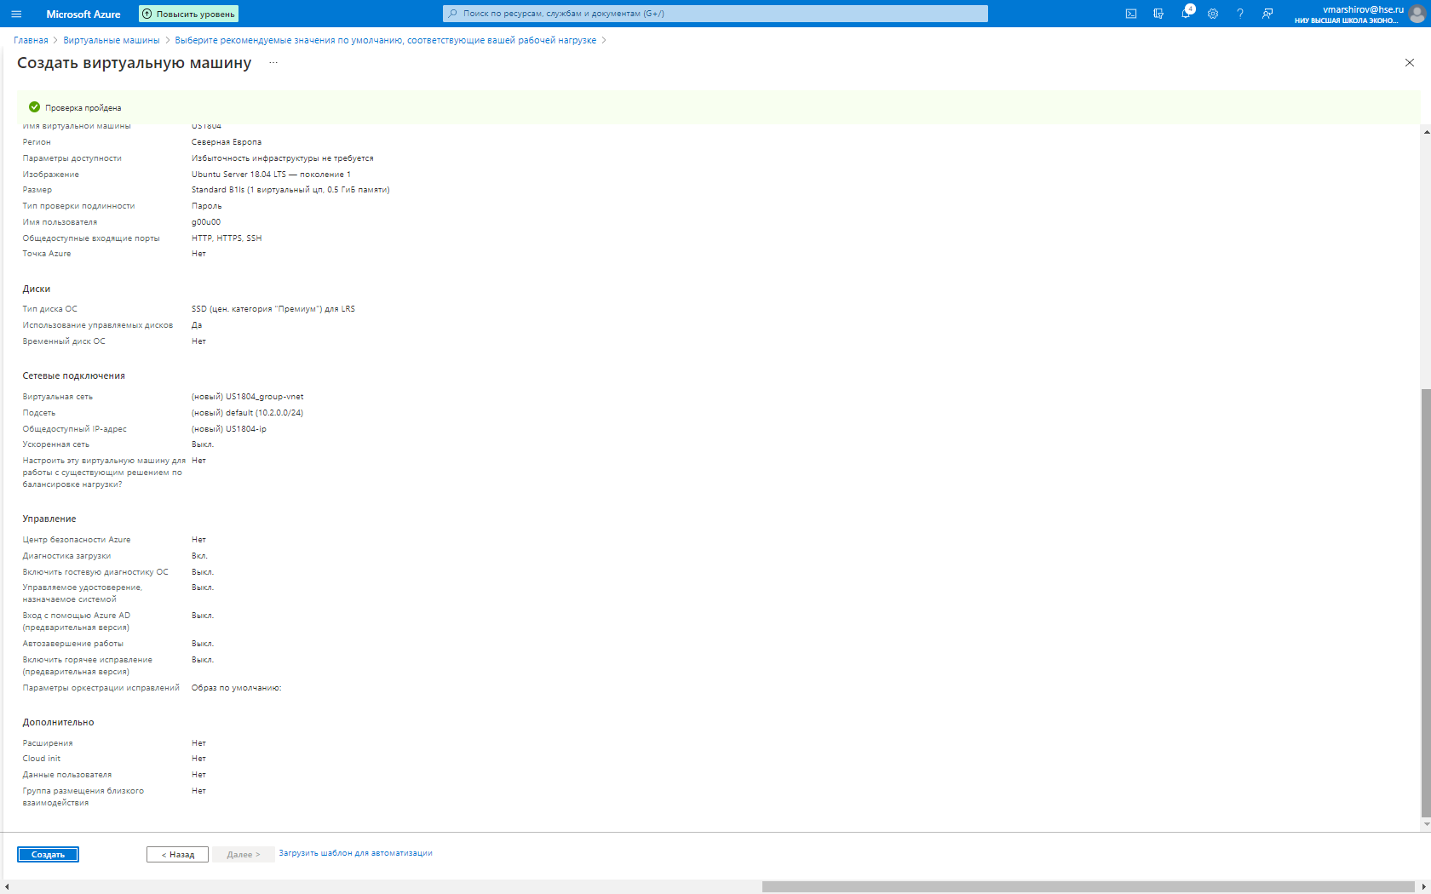

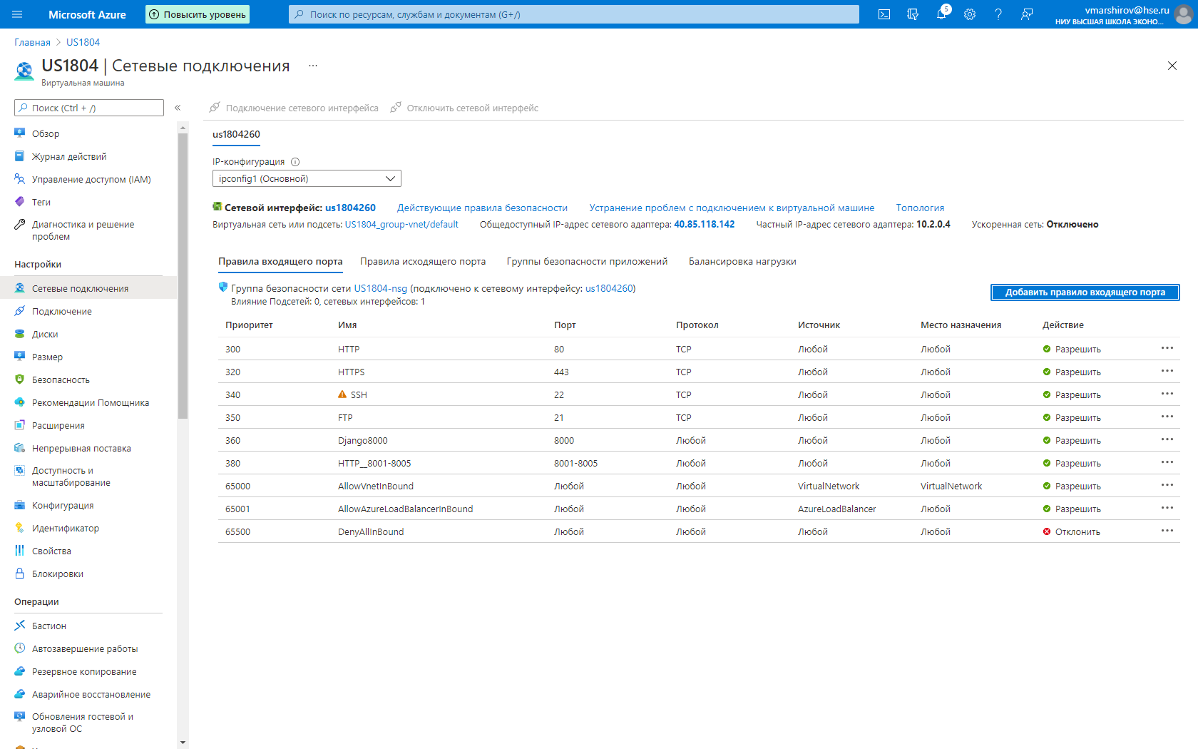

apt-get update

apt-get install mysql-server - устанавливается долго

mysql -uroot -p

sudo rm /etc/localtime

sudo ln -s /usr/share/zoneinfo/Europe/Moscow /etc/localtime

sudo apt-get install apache2 - устанавливается долго

sudo service apache2 restart

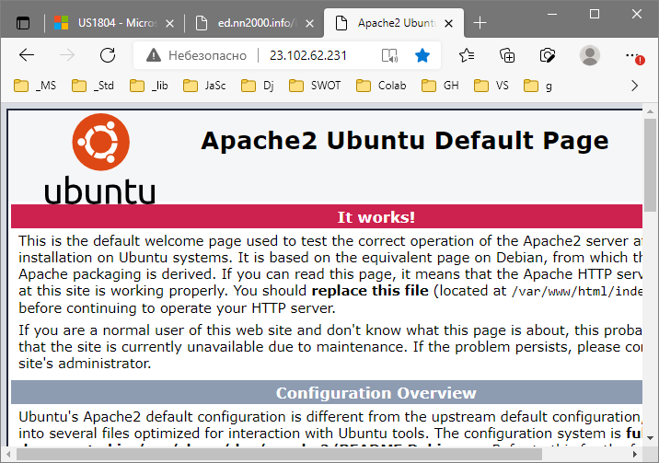

sudo apt-get install vsftpd - устанавливается долго

sudo vim /etc/vsftpd.conf

anonymous_enable=NO

local_enable=YES

write_enable=YES

local_umask=022

force_dot_files=yes

sudo service vsftpd restart

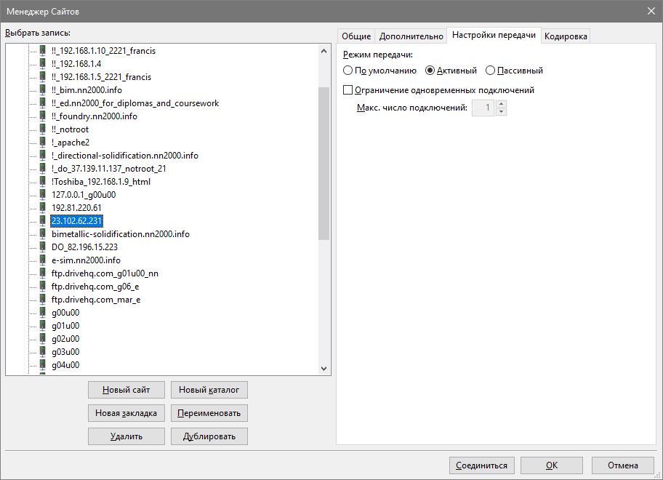

python -V

python3 -V

sudo apt install python-pip - долгая установка

sudo apt install python3-pip

pip -V

pip3 -V

pip3 list

sudo apt-get install python3-venv

=====================

Создать папку проекта и перейти в нее, лучше для g01u00, использовать 8000 порт

mkdir djangoproject

cd djangoproject

python3 -m venv env

. env/bin/activate

При начальной настройке проекта:

------

pip install --upgrade pip

pip install -U django==13.0.0 - см. список

python -m django --version

django-admin --version

ls -lAF

which django-admin.py

django-admin

django-admin startproject mysite

ls -lAF

-----

cd mysite

vim mysite/settings.py

ALLOWED_HOSTS = ["10.0.2.15", "127.0.0.1"] - VM

python manage.py runserver 10.0.2.15:8000- !!! – использовать внутренний IP

<http://127.0.0.1:8000/>

ALLOWED_HOSTS = ["10.2.0.4"] - внутренний IP AZURE

python manage.py runserver 10.2.0.4:8000- !!! – использовать внутренний IP

<http://23.102.62.231:8000/>

python manage.py migrate

python manage.py createsuperuser

http://176.56.236.158:8000/admin/

deactivate

После настроек и установки

cd djangoproject

. env/bin/activate

cd mysite

python manage.py runserver 10.0.2.15:8000

<http://127.0.0.1:8000/>

deactivate

Окончательная настройка для пользователей

Переключаемся на суперпользователя

su

cd

-----------------------

rm azure.bz2

wget  http://ed.nn2000.info/public_html/unix/skel_min/azure.bz2

tar -xpf azure.bz2

cd azure

ls -lAF

================

rm UsersDb_add_del_g01.sh

wget http://ed.nn2000.info/public_html/unix/skel_min/UsersDb_add_del_g01.sh

chmod 755 ./UsersDb_add_del_g01.sh

./UsersDb_add_del_g01.sh

echo “”

echo “passwd:g01”

echo “”

=====================

cat > /etc/apache2/sites-enabled/g01.conf

<VirtualHost *:8001>

DocumentRoot "/var/www/g01/g01u01"

ScriptAlias /cgi-bin/  /var/www/g01/g01u01/cgi-bin/

        <Directory "/var/www/g01/g01u01/cgi-bin/">

                AllowOverride None

                Options +ExecCGI -MultiViews +SymLinksIfOwnerMatch

                Order allow,deny

                Allow from all

        </Directory>

ErrorLog ${APACHE_LOG_DIR}/error.log

CustomLog ${APACHE_LOG_DIR}/access.log combined

</VirtualHost>

service apache2 restart

http://13.74.32.80:8001/

===================

vim /etc/apache2/ports.conf

Listen 8001

service apache2 restart

Виртуальная машина - Сетевые подключения - Открываем порты: 8001-8005

===================

Дополнительно корректируем настройки  apache2

mv /etc/apache2/apache2.conf  /etc/apache2/apache2_old.conf

wget http://ed.nn2000.info/public_html/unix/skel_min/apache2.conf

cp apache2.conf /etc/apache2/apache2.conf

service apache2 restart

#cd /etc/apache2/sites-available/

#sudo a2ensite g01.conf

sudo a2enmod cgi

systemctl restart apache2

http://13.74.32.80:8001/cgi-bin/form_new.py